|  |  |
| --- | --- |
| **Informatique**  **Ingénierie industriel** | **Aptitudes avancées dans les domaines suivantes** **:**  - analyse merise et uml  - gestion bases de données SQL-server. Access   - programmation oriente objet (VB.NET)  - création des applications managériale en système d’information back-office  ***Ingénieries***  + techniques résolutions de problèmes (AMDEC-ISHIKAWA-8D-QQOQCP-Brainstorming….etc.)  + taux de rendement synthétique dans les démarches TPM  + MRP.MRP1.DRP. en gestion de production  + techniques de planification. perte et Gantt ***(Attestation gestion du projet suivant les normes PMP)***  + management de la chaine logistique  + gestion de la production  ***+ Modélisation des processus de l’entreprise***  + logistique d’approvisionnement, de production, de distribution, transport  + système d’information intègre  + la gestion de projet ERP  ***Loisirs :***  **Arabe** : écrit – Parlé |
| **Langues** | **Anglais :** Ecrit/Parlé  **français :** Ecrit/Parlé |
| **Loisirs** | **Sports : -** Tennis  - Natationl  - Football |

**2006-2007 Baccalauréat section sciences expérimental**

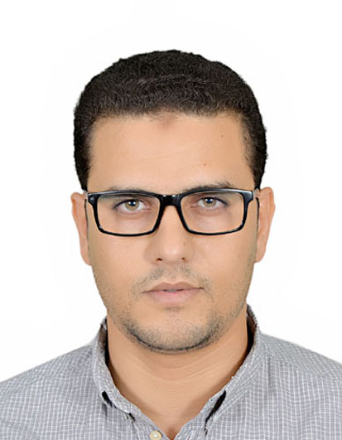

**Ingénieur en ingénierie et Management industriel**

***MEHBARA Mohamed  
  
Tél : 0673948932*  
  
Email :** [**mohamedgir2@hotmail.com**](mailto:mohamedgir2@hotmail.com)

**11-08-1984 a Khouribga**

**Formations**

**Expériences**

|  |  |
| --- | --- |
| **2008-2009** | **Office chérifien de phosphate** |
| Poste : | **Stagiaire :** |
| Mission :  ***2016-2017 :*** | Service control de gestion des factures imputées dans les sociétés filial et tiers avec l’office chérifien du phosphate  Stagiaire du 1-04-2016 au 31-05-2016 a la direction d’enrichissement a sec , OCP-groupe |
|  |  |

|  |  |
| --- | --- |
| **2010** | **Agence wafa -cash** |
| Poste : | **Chef d’agence** |
| Mission : | Piloter l’agence pour atteindre ses objectives bancaires |
|  |  |

|  |  |
| --- | --- |
| **2015-2017**  **2014-2015**  **2007-2009** | **Master universitaire en ingénierie et management industriel à la FST-Settat**  **Licence universitaires professionnel en ingénierie industriel à la FST-Settat**  **OFPPT-ISGI. Technicien supérieur en techniques de développement Informatique** |

|  |  |
| --- | --- |
| **2012-2016** | **DGSN/DSP** |
| Poste : | **Fonctionnaire** |
| Mission : | Secrétariat du GIR |

**Compétences professionnelles**